

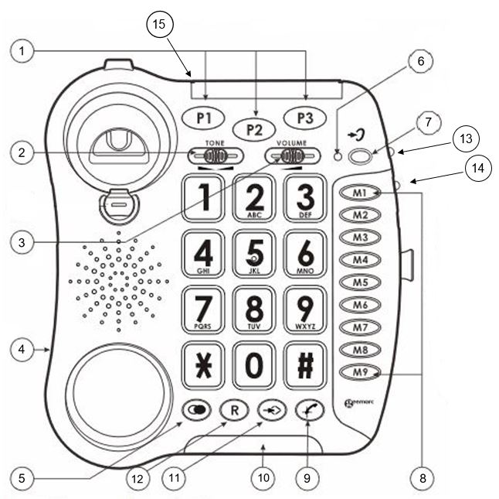
Geemarc CL100
Présentation de l’appareil

Touches mémoire d’urgence

Réglage tonalité

Réglage volume

Prise du cordon combiné

Rappel du dernier numéro

Caractéristiques
Dimensions  21 x 20 x 10 cm | Fonction Flash  100 ms/300 ms
Son de téléphone  Max 30dB | Volume sonnerie  Max 80 dB
Compatible appareil auditif  Oui | Piles  4 piles type AAA (non incluses)
Branchement  Sur secteur | Synthèse vocale  Non
Touches mémoires directes  12 touches | Contenu  1 téléphone blanc  1 câble  1 mode d’emploi

Voyant correcteur

Activation correction de la tonalité et volume de réception

Mémoires directes

Touche secret

Flash lumineux de sonnerie

Mise en mémoire

Touche R (double appel)

Réglage volume émission

Réglage volume sonnerie

Activation automatique de la correction d’écoute au décroché.

Installation
Branchez le cordon au combiné. Insérez les 4 piles AAA, pour augmenter le volume de 10 dB. Les piles ne sont pas nécessaires pour faire fonctionner l’appareil. Installer le cordon de ligne sur l’appareil et branchez le conjoncteur téléphonique dans votre prise téléphonique murale.
Fonctionnalités
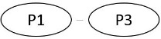 | Touches numéros d’urgence
 | Touches numéros pré-enregistrées
 | Mise en mémoire
 | Interrupteur activation automatique correcteur de réception
 | Touche correctrice de réception
 | Commutateur du volume d’émission
 | Commutateur du volume de sonnerie
 | Touche correctrice de la tonalité
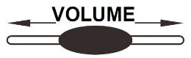 | Touche correctrice du volume
 | Double appel
 | Touche rappel du dernier numéro composé
 | Touche secret

Réglage de base

Réglage de la sonnerie

Régler la sonnerie avec

Réglage du volume et de la tonalité

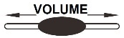
Activer le correcteur de réception durant une conversation avec
et le voyant rouge situé à côté s’allumera.

Régler la tonalité avec et le volume avec


Réglage du volume d’émission
Augmenter ou diminuer le volume d’émission avec

Mémoriser un numéro de téléphone
Décrocher le combiné et maintenir jusqu’au bip sonore dans l’écouteur.
Composer le numéro à mémoriser et appuyer sur
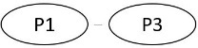

Choisir l’une des touches ou

Réception d’appel
Lorsque le téléphone sonne, décrocher le combiné.

Appeler
Décrocher le combiné et composer le numéro.

Appel d’un numéro en mémoire
Décrocher le combiné et appuyer sur l’une des touches de mémoire.

Rappel du dernier numéro
Décrocher le combiné et appuyer sur .

Fonction secret
Appuyer sur la touche pour couper/ rétablir le microphone durant la conversion.

